Сценарий 1 сентября
"День рождения класса" - нам исполнилось 2 года.
Оборудование:
- Пирог (торт)со свечкой "2"
- Сердце (из ватмана)
- Сердечки
- Маркер
- Кусочки торта (внутри конфеты) – по 3 штуки на каждого участника
- Поздравительные открытки летним именинникам
- Поздравительная открытка учителя для каждого ученика
- Песни о школе, дне рождения
Парты убраны, стулья стоят кругом.
1 ученик | Вас приветствует сейчас  Лучший в школе третий класс!  Мы о самом, самом главном  Поведём сейчас рассказ.
2 ученик | Стены, крыша, окна в нём-  Перед нами прочный дом.  В доме кто встаёт так рано?  Обо всех в заботах?- мама!
3 ученик | Кто ещё живёт в домишке?  Папа, дочка и сынишка!  Отвечайте мне, друзья,  Вместе кто они? –семья!
4 ученик | Отправляются с охотой  Папа с мамой на работу.  Взяв портфели, скоро- скоро  Побежали дети в школу!
5 ученик | Солнце светит нам в окно,  Чтобы было всем тепло!  В нашем городе родном,  Что на Каме, мы живём!  Нет для нас страны красивей  Нашей Родины – России!
1 ученик | Повторим – ка всё опять,  Мы должны об этом знать.  Мама, папа, дом, семья,  Солнце, школа, ты да я,  Пермь, Россия – это, дети,  Главные слова на свете! | Приклеивая таблички со словами "Мама", "ПАПА" и т.д.
Учитель | О каких домах шла речь в нашем стихотворении? | дом родной, страна, город, наша школа
Учитель | Вот мы и собрались в одном из этих домов. Давайте составим полный адрес нашего местонахождения…  Вселенная, галактика Млечный Путь, Солнечная система, планета Земля, Евразия, Россия, город Пермь, ул.Толмачева, д.18, школа №84, 1 этаж, к. №118
Учитель | А для чего же мы с вами здесь собрались, гостей пригласили? | 1 сентября
Учитель | Конечно же, сегодня международный День знаний. Но сегодня есть ещё один праздник, который отмечается не во всём мире, а только в нашем классе. Правильно. Прошло 2 года, как на свет появился наш класс, тогда 1 "А", а сегодня уже 3"А". Сегодня нашему классу исполняется 2 годика.
Ученик 6 | Он особый — день рожденья,  День волнений и веселья,  Когда можно без стесненья  Высказать слова любви,  Благодарности, признанья  За заботу и вниманье,  Просто... за очарованье  Человеческой души.
Учитель | «Сердце класса»  Знаете ли вы, что у нашего класса есть своё сердце. Сейчас мы выясним, какой же наш класс. Подумайте и скажите о нашем классе прилагательное.  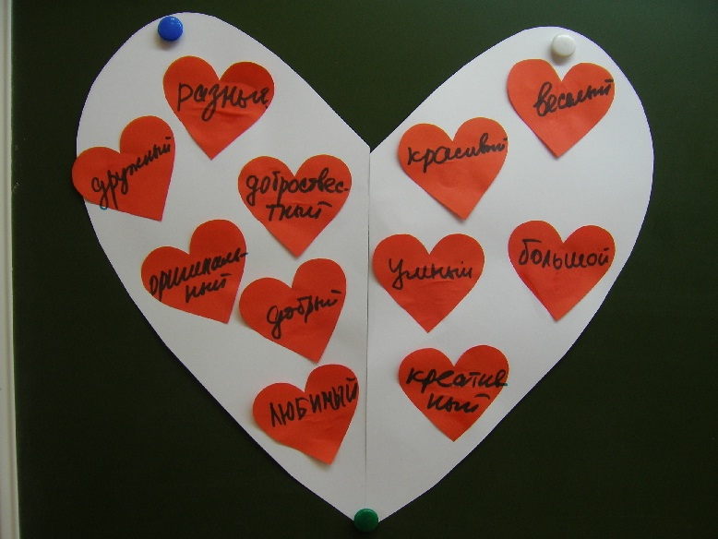 | на доске прикреплено сердце из ватмана  дети называют характеристику касса, учитель пишет, один из учеников приклеивает
Учитель | Что вам нравится в этом сердце?
Учитель | Ребята, а вы любите играть? Тогда повторяйте за мной слова и выполняйте движения, о которых я буду говорить.  Я, ТЫ, ОН, ОНА -  Все мы дружная семья.  Здравствуй, друг, который справа.  Здравствуй, друг, который слева.  Я, ТЫ, ОН, ОНА -  Вместе мы одна семья,  Вместе нам скучать нельзя.  Ты погладь плечо соседа -  Того, который сидит слева.  А теперь своё плечо,  Поцелуй ты горячо.  Обними соседа справа,  А теперь - соседа слева.  Вместе мы одна семья -  Я, Ты, ОН, ОНА!  Вместе нам скучать нельзя!
Учитель | Ритуал «Никогда не дерись!»  Встаньте, пожалуйста, в тесный круг. Чтобы никогда не ссориться и жить весь год дружно, наступите, слегка, на ногу соседа справа, а сосед слева наступит на вашу ногу. Чтобы не упасть, придерживайте друг друга! А теперь, в другую сторону: передайте импульс всему классу через соседа слева! Молодцы! Теперь ссоры и обиды нам не страшны! | звучит весёлая музыка
Учитель | Ритуал «Исполнение желаний»  Помните, в детстве мы все верили, что тезки обладают волшебными свойствами, если находиться между ними, то все желания исполнятся! У нас большой класс и много тезок. Дорогие тезки! Давайте сыграем в «Ручеек желаний». Встаньте, пожалуйста, парами, а все остальные, загадав желание, пройдут под вашими поднятыми туками! Не волнуйтесь! На вас тоже тезок хватит! Однофамильцы тоже играют! | звучит весёлая музыка
Учитель | День рождения нашего класса мы празднуем осенью. Но хочется поздравить и летние частички нашего класса – это именинники июня, июля, августа. (вызываются ребята, вручение открыток) КАРАВАЙ
Учитель | В старину символом Дня рождения действительно являлся КАРАВАЙ, ну а сегодня не один день рождения не обходится без… ТОРТА
Учитель | Но я вам сейчас предложу необычный торт, а вернее, кусочки торта. Каждый из вас возьмёт по 3 кусочка. Но не для себя. Вам необходимо раздать свои кусочки тому, кого хотите угостить.  Кому отдадите свои кусочки?  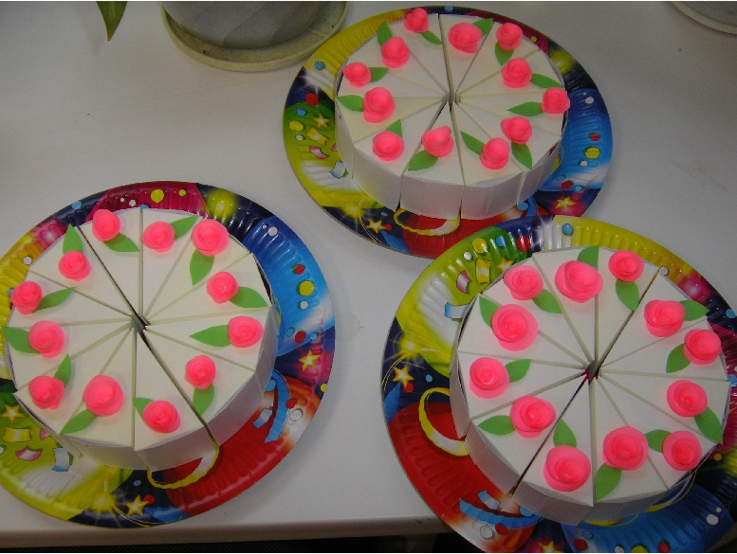  (Ребята по одному угощают одноклассников кусочками торта, обязательно со словами: "Я угощаю тебя, потому что ты самый… (сказать о том, что тебе нравится в этом человеке).  Детей, которые не получили угощение от одноклассников, угощает учитель, который обязательно отмечает лучшие качества каждого ребенка.)  6-7 кусочков - лидеры  5-3 - предпочитаемые  1-2 - принятые  0 - отверженные
Упражнение "Я рад общаться с вами"
Учитель предлагает одному из учащихся протянуть руку кому-нибудь из ребят со словами: «Я рад общаться с тобой». Тот, кому протянули руку берется за неё и протягивает свободную руку другому ребёнку, произнося эти же слова. Так постепенно по цепочке все берутся за руки, образуя круг. Завершает упражнение учитель со словами: «Я рад общаться с вами».
Учитель | Конечно же, не бывает Дня рождения без настоящего сладкого пирога.
В классе гаснет свет. Вносят большой пирог с зажженной свечой. Все дружно дуют на свечу и громко говорят « С днём рождения!»
-А теперь мы приглашаем всех к сладкому столу!
 | Во время чаепития, учитель дарит каждому ребёнку поздравительную открытку «1 сентября»  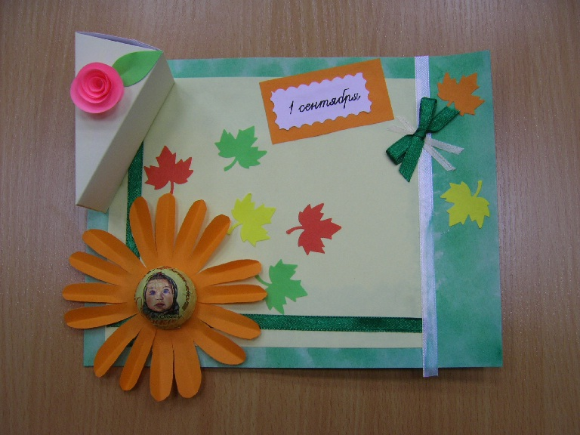  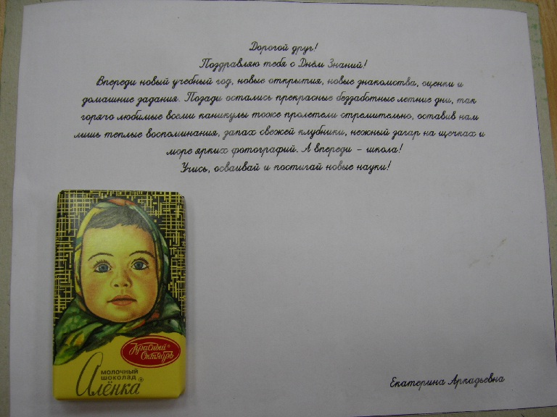 | звучит музыка

Использованы материалы сайтов:
http://www.iv-schools.ru/uploads/files/iv36/original/6995-7735-5479.docx
http://www.scenaristika.ru/361-den-rozhdeniya-klassa.html
http://www.4stupeni.ru/prazdnik/folk/7408-den-rozhdeniya-klassa.html - по этой ссылке лучше не ходить, много вирусов
http://stranamasterov.ru/node/413289

